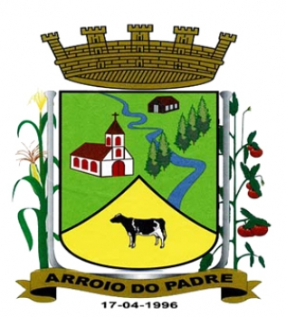

CÂMARA DE VEREADORES DE ARROIO DO PADRE

CNPJ 04.329.826/0001-50

Av. Dezessete de Abril, n° 347. Centro.

CEP 96155-000 - Arroio do Padre/RS.

PEDIDO DE RESSARCIMENTO DE COMBUSTÍVEL |  |  | Nº 02/2021
Unidade: Câmara de Vereadores. |  |  | Autorização de compra:
Proj./Ativ.: 2.103 – Manutenção das Atividades do Legislativo. |  |  | Data: ___/___/______
Código da Dotação: 08 – 3.3.90.33.00.00.00.00 – 0001 – Passagens e Despesas com Locomoção. |  |  | ______________  Visto - Contador (a)
( ) Compra de Bens | ( ) Prestação de Serviços | ( ) Obras
Item: | Descrição: | Valor Unitário: | Valor Total:
 | Pedido de ressarcimento de combustível para o Presidente, Deoclécio Vinston Lerm, em sua ida para a cidade de Porto Alegre com veículo próprio, no dia 11 de agosto de 2021, no qual participou do Curso sobre Oratória para Vereadores, Gestores e Servidores Públicos, no Igam (Instituto Gamma de Assessoria a Órgãos Públicos), localizado na Rua dos Andradas 1560, 18º andar, Galeria Malcon, Centro, Porto Alegre/RS.
Roteiro:
Arroio do Padre – Porto Alegre;
Porto Alegre – Arroio do Padre;
 | 560 KM / 10 = 56 L x 5,999 (Litros – Preço da Gasolina). |  | R$ 335,44
 | Segue em anexo o comprovante de abastecimento de combustível. Conforme a Resolução nº 07/2001, Art 2º e § 4º.
 | Obs.: A nota em anexo comprova o abastecimento de 38,365 litros, mas o total do trajeto percorrido foi de 560 km, conforme justificativa em anexo. Portanto, o valor a ser ressarcido será de R$ 335,44 correspondente ao total de trajeto percorrido.
 |  | VALOR TOTAL: | R$ 335,44

Arroio do Padre, 26 de agosto de 2021.

________________________________________
Deoclécio Vinston Lerm
Presidente da Câmara

